**Sprawozdanie MSD - Lista 1**

Tymon Pabian

12 kwietnia 2022

**1 Wstęp**

Lista 2 polegała na przedstawieniu przy pomocy pakietu Simulink model Lotki-Volterry oraz Układ Lorenza. Wszystkie dane użyte w modelach i wykresach są takie same jak te podane na liście.

**2 Model**

**Model Lotki-Volterry**

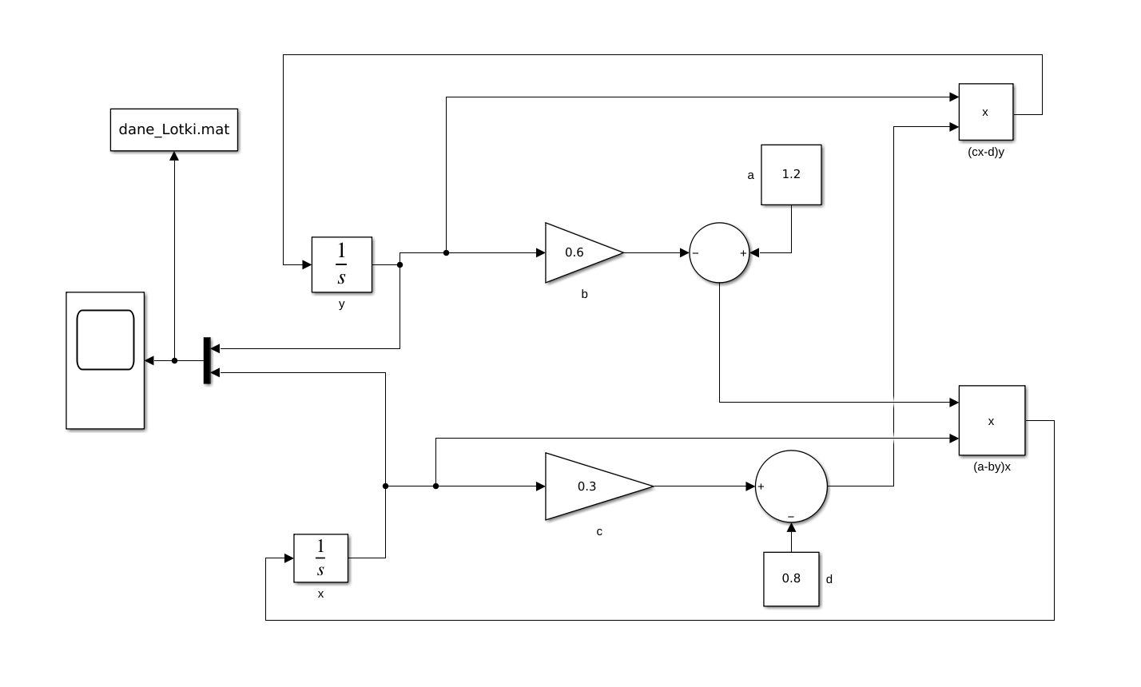

**Model układu Lorenza**

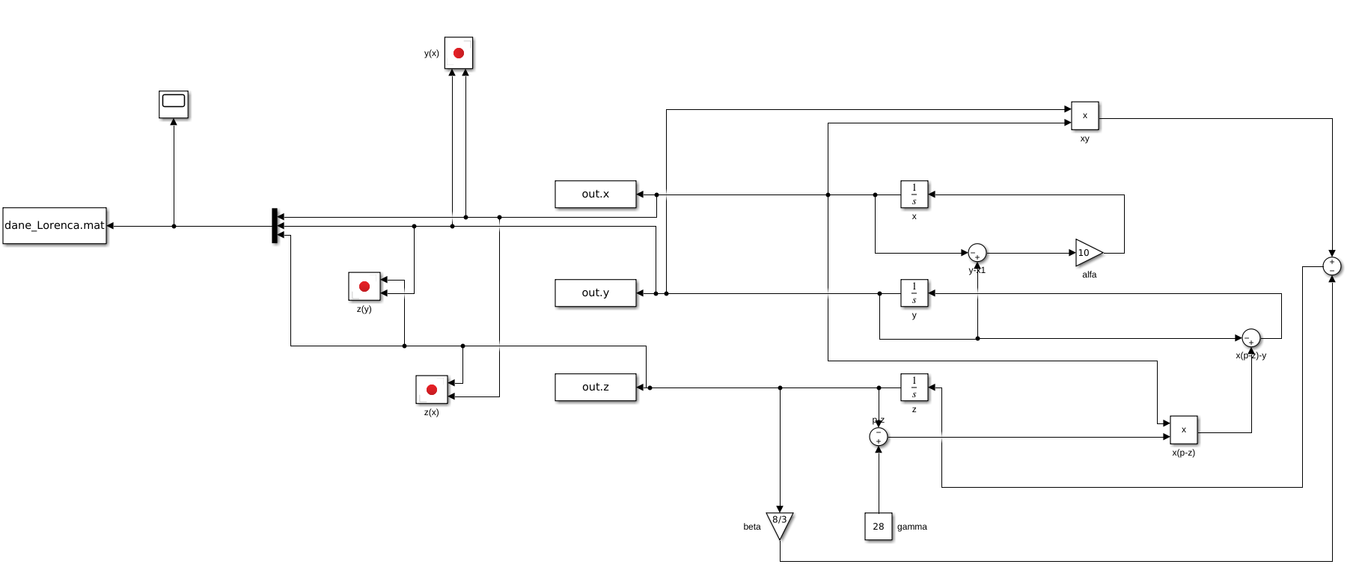

**3 Wyniki**

Wykres drapieżników i ofiar w czasie modelu Lotki-Volterry :

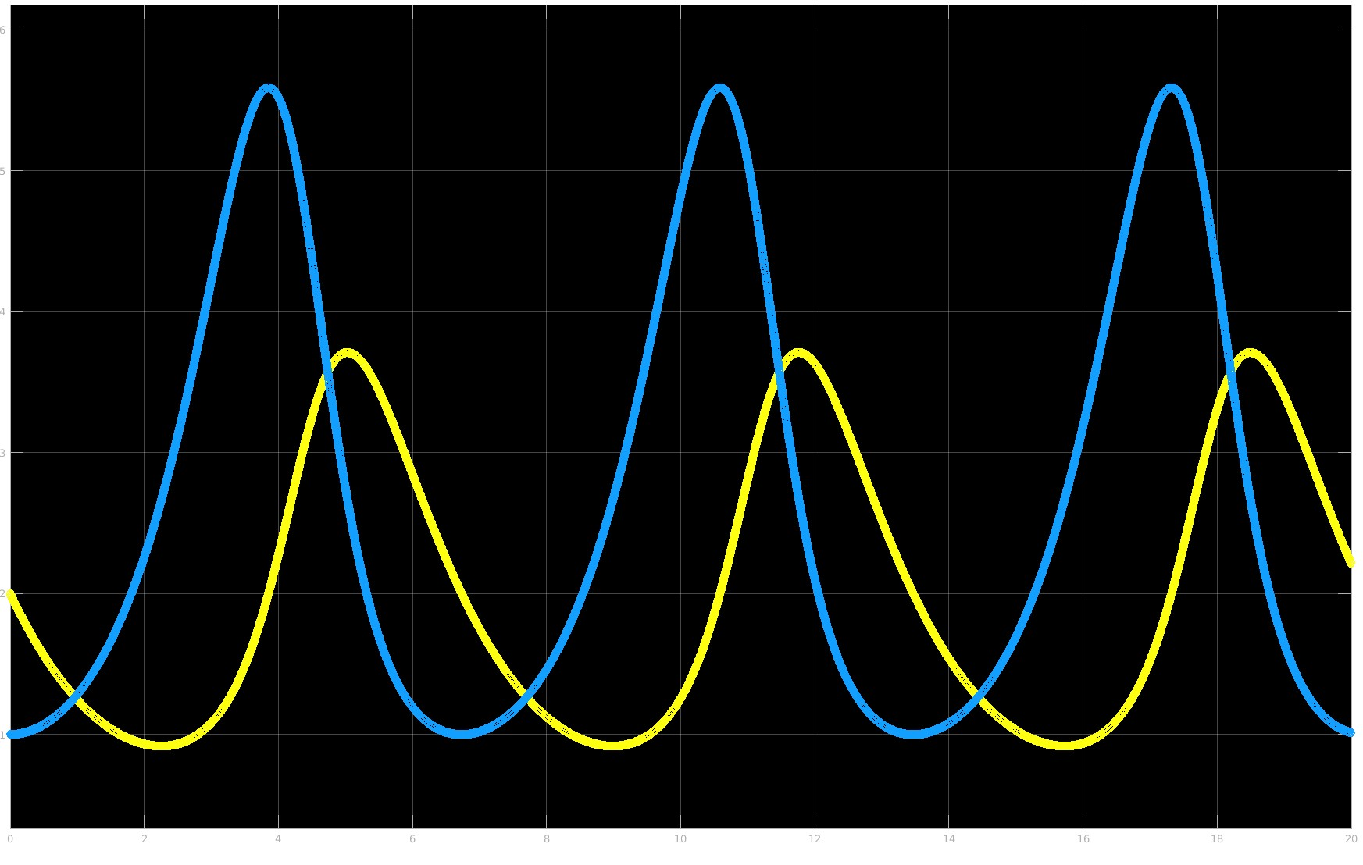

Wykres xyz(t) dla układu Lorenza:

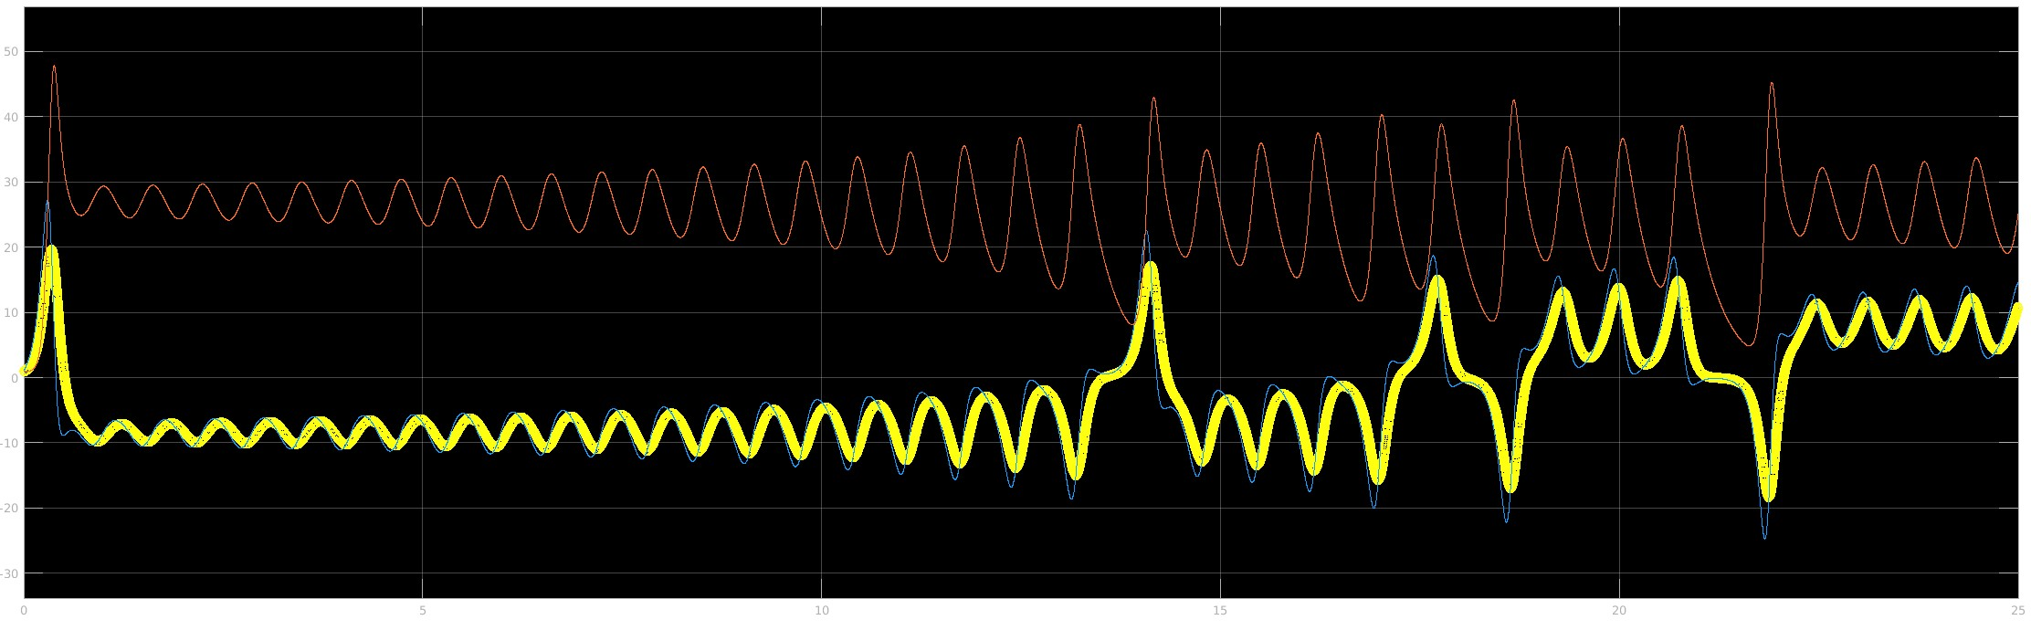

Wykres y(x): Wykres z(y):

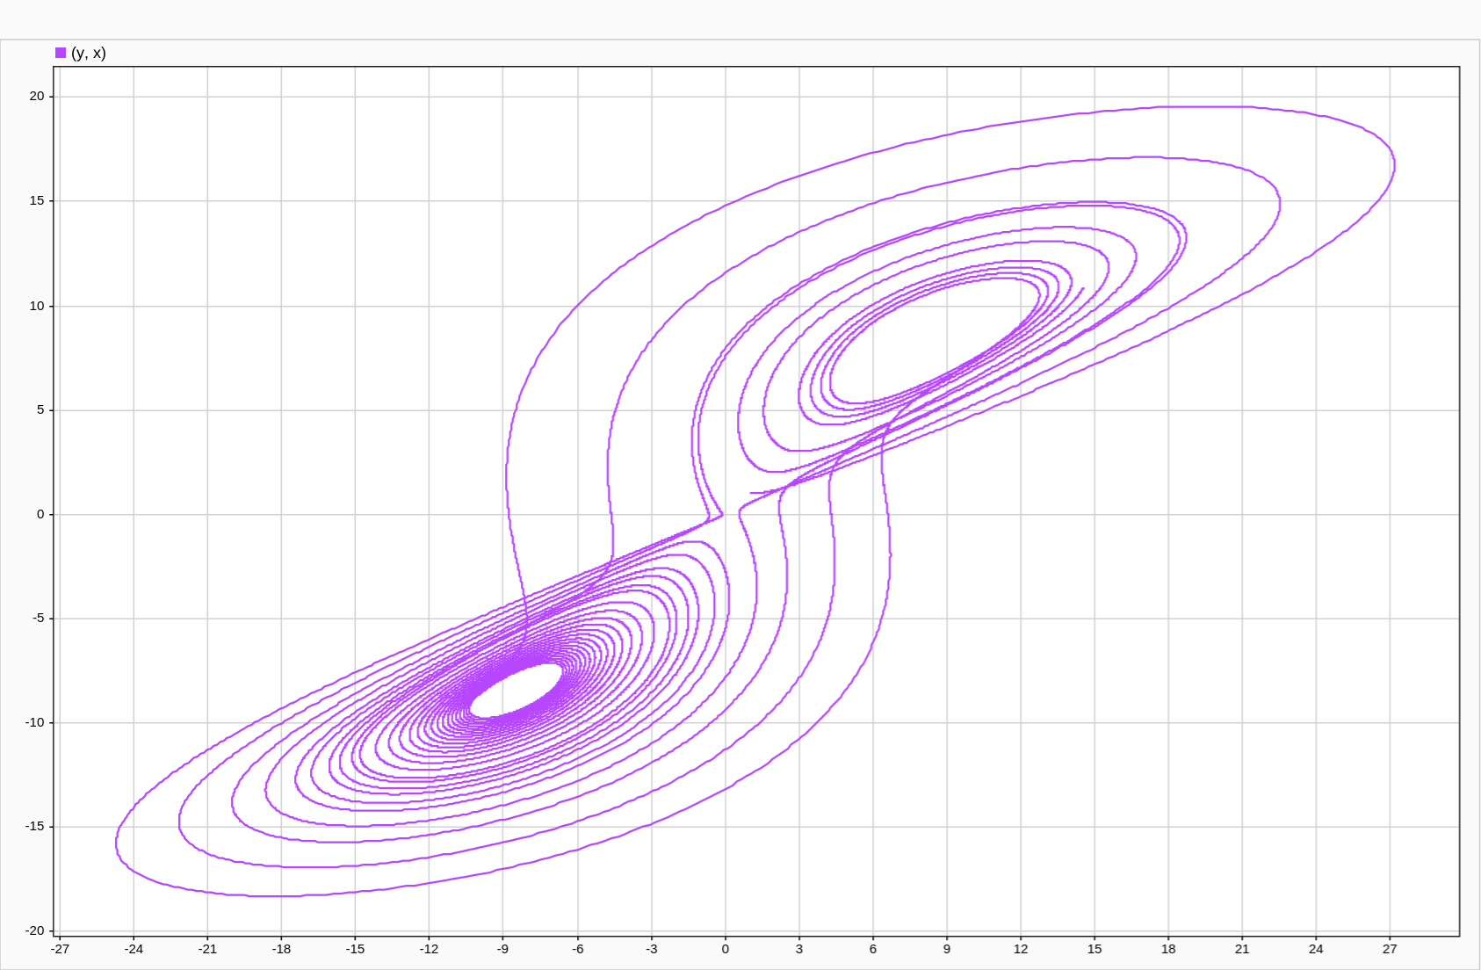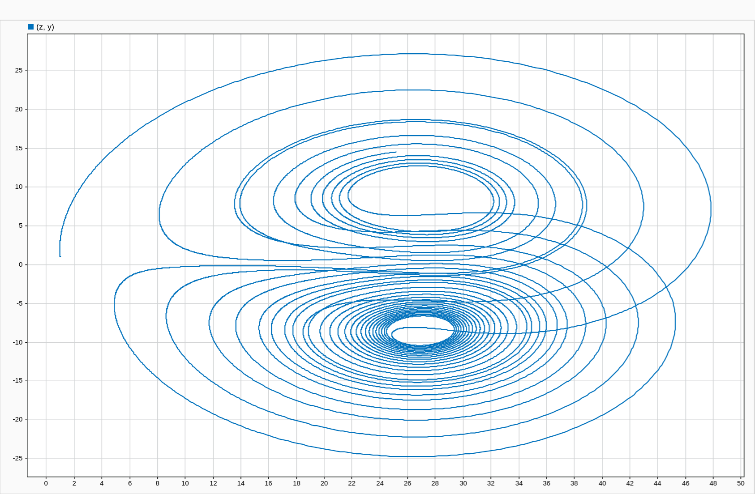

Wykres z(x): Wykres x(z):

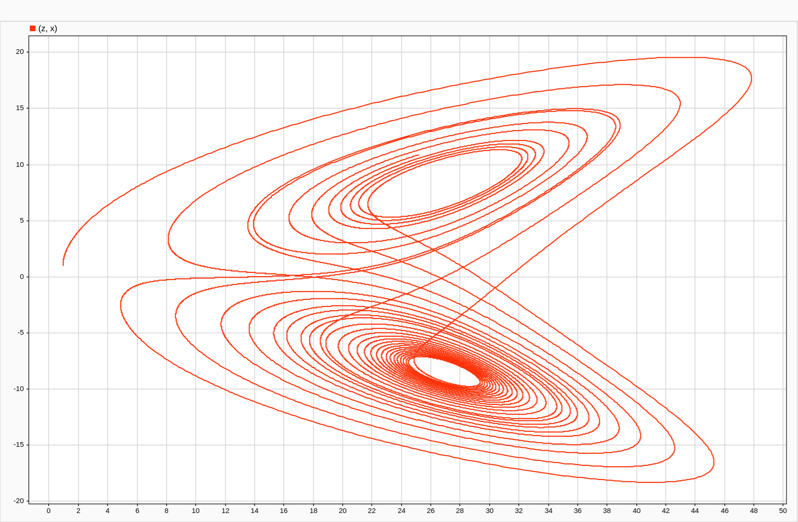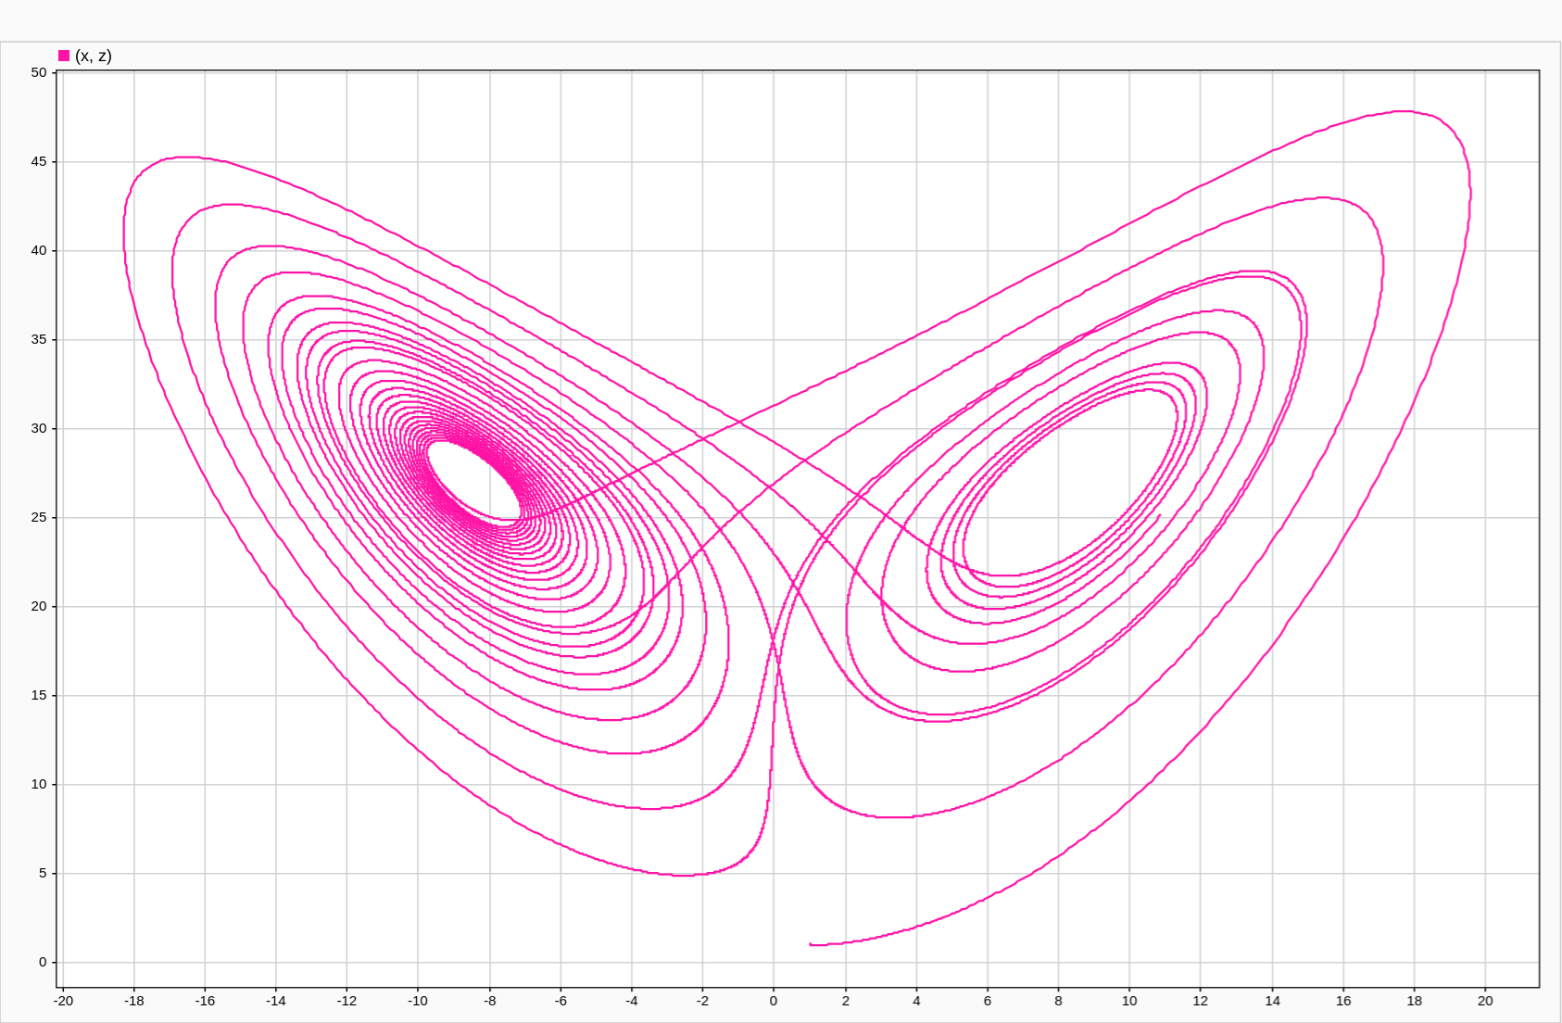

Wykres x(y, z)

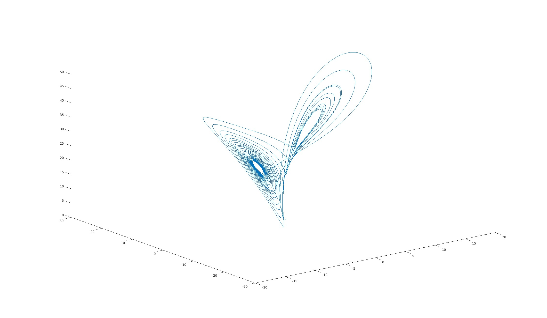

**4 Wnioski**

Wykresy w większości wyszły tak jak powinny. Jedynym różniącym się jest wykres z(x), który na liście wygląda identycznie do mojego x(z), stąd wniosek, że jest to błąd na liście.